¡¡ Hola chicos!! Seguro que esta semana están más contentos ya que nos permitieron salir un poquito el fin de semana.

Este logro es gracias a que se ha respetado el pedido de quedarnos en casa. Sigamos cumpliendo y pronto podremos volver a clases.

Como siempre antes de comenzar con las actividades vamos a hacer unos movimientos para entrar en calor. Te dejo esta guía. Elige 5 movimientos y repítelos 3 veces cada uno.
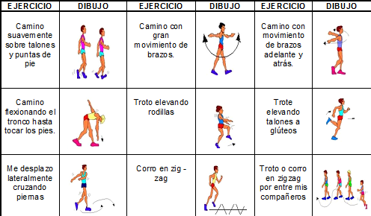

¡Ahora sí, listos para comenzar con la actividad de esta semana!

Esta semana les propongo hacer el juego de la Oca, pero no es el tradicional juego, sino la Oca de la condición física. ¿Cómo es? Te lo presento.
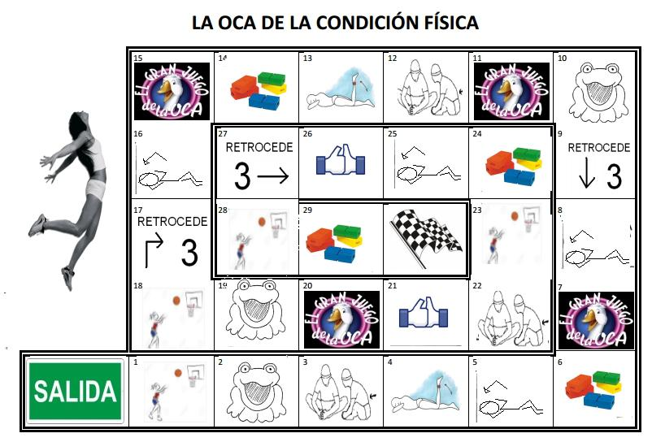
29
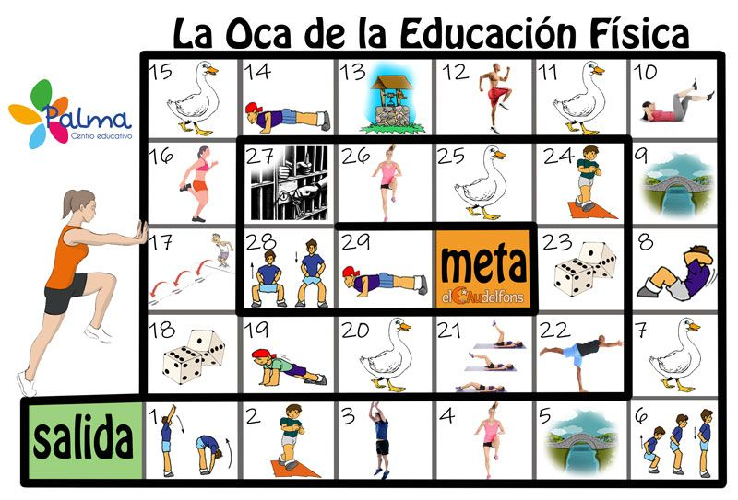
21
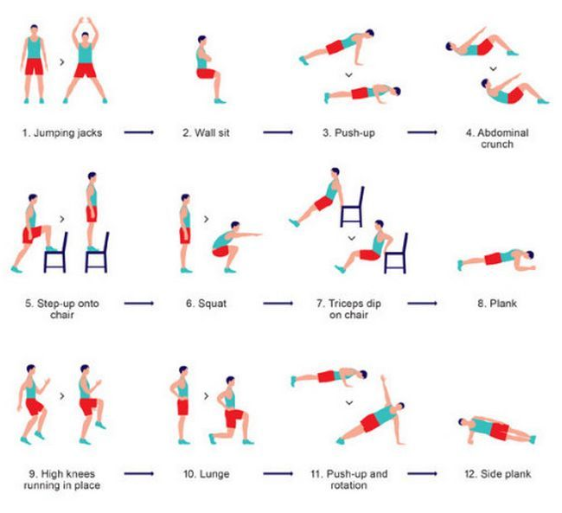
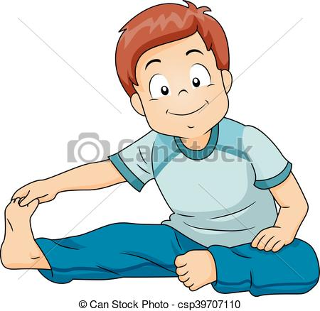
26
25
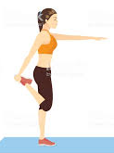
24
24
23
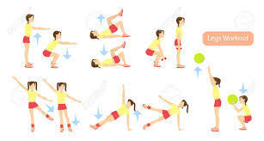
28
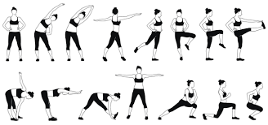
18

19

12
8
5
6
1
16
14
16
16

Para este juego de la Oca necesitarás un dado, si no tenés podrás hacerlo de cartón. Arrojo el dado y de acuerdo al número que salga son las casillas que debo avanzar desde la salida, según la que te toque, es el ejercicio que debes realizar. Por ejemplo si salió el 6, tengo que hacer tres saltos largos con los 2 pies juntos. Si lo jugas solito terminado el ejercicio podes volver a tirar. Si se juega entre 2 o más personas (es más divertido), tira una vez cada jugador, y así sucesivamente hasta ver quién llega primero a la bandera.
DESCRIPCIÓN DE LOS EJERCICIOS:
- Tirar una pelota alta y tomarla sin que se caiga al suelo 8 veces seguidas.(si no tengo, la hago de papel o uso un almohadón.)
- Subir y bajar a una silla 5 veces.
- Hacer la “mariposita”, juntando pie con pie, tratar de bajar los codos bien cerquita del piso contando hasta 15.
- Acostado boca abajo, flexionar y estirar piernas 15 veces.
- Caminar 30 pasos por tu casa.
- Realizar 6 saltos largos seguidos con los 2 pies juntos.
- Oca, repite tirada de dado.
- Me acuesto y me siento 8 veces.
- Tengo que retroceder 3 lugares.
- Mantener el equilibrio parado en un pie contando hasta 12.
- Oca, repite tirada de dado.
- Me siento con una pierna flexionada, tomar el pie de la pierna extendida, contar hasta 8 y cambiar de pierna.
- Acostado boca abajo, flexionar y estirar piernas 15 veces.
- Caminar 30 pasos por tu casa.
- Oca, repite tirada de dado.
- Realizar 5 saltos largos seguidos con los 2 pies juntos.
- Tengo que retroceder 3 lugares.
- Tirar una pelota alta y tomarla sin que se caiga al suelo 8 veces seguidas.(si no tengo, la hago de papel o uso un almohadón.)
- Mantener el equilibrio parado en un pie contando hasta 12.
- Oca, repite tirada de dado.
- Subir y bajar a una silla 5 veces.
- Hacer la “mariposita”, juntando pie con pie, tratar de bajar los codos bien cerquita del piso contando hasta 15.
- Tirar una pelota alta y tomarla sin que se caiga al suelo 8 veces seguidas.
(Si no tengo, la hago de papel)
- Tomar un tobillo acercando talón a la cola, mantener contando hasta 8 y cambiar de pierna.
- Me acuesto y me siento 8 veces.
- Me siento con una pierna flexionada, tomar el pie de la pierna extendida, contar hasta 8 y cambiar de pierna.
- Tengo que retroceder 3 lugares.
- Tomar un tobillo acercando talón a la cola, mantener contando hasta 8 y cambiar de pierna.
- Caminar 30 pasos por tu casa.
- ¡¡FELICITACIONES LLEGASTE A LA META FINAL!! 
Espero que les guste este juego, lo disfruten y si es en compañía de la familia, mucho mejor.
SIGAMOS CUIDÁNDONOS. QUEDÉMOSNOS EN CASA. 
¡¡LOS QUIERO!!
¡¡ HASTA LA PRÓXIMA CLASE!!

Seño Patricia Moggina

